卒業論文

論文タイトル

福井工業大学　工学部　電気電子工学科

宮本研究室

学籍番号：82010025

氏名 黒沢

２０XX年３月

**概要**

このページで論文の要旨を述べる

目次

1 序論 3

1.1 研究の背景 3

1.2 研究の目的 3

2 研究方法 3

3 結果と考察 3

4 結論 3

5 参考文献 3

6 謝辞 3

1. **序論**
   1. 研究の背景

本研究室では、あわらキャンパスにある10mの衛星通信用アンテナを電波天文用

アンテナに改造する目的で行われています。現在福井工大では、「ふくいフェニッ

クスプロジェクト」と呼ばれる宇宙観測プロジェクトを進めています。本研究では、

このプロジェクトの一環として進められており、研究が成功すれば福井県内で本格

的な電波観測が行えるようになるでしょう。

加えて近年では、長野県の野辺山天文台が世界初となるブラックホールの観測に成功し電波天文学は深宇宙を探究するうえで重要な役割を担っています。私たちの研究が成功すれば、福井から新たな発見ができるかもしれません。

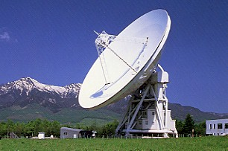

図1.野辺山電波天文台

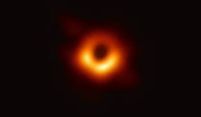

図2. ブラックホールの電波図

#http://www.ytg.janis.or.jp/~nobeyama/kanko/tenmon.html

* 1. 研究の目的

本研究では、今まで衛星通信用に用いられてきたアンテナの制御を、天文学用途に置き換える事を目的にしています。具体的には、下の図のACU(Antenna Control Unit)とPCをつなぎ、PCのコマンドで動くシステムの構築を行っています。衛星通信用に使用していた時もPCからACUへコマンドを送信していましたが、PCのソフト側が衛星追尾用のため、天体観測用としては自由度が少ないです。その為、研究では主に制御ソフトウェアの製作を行うことになります。

2_1電波天文学のうんちく(光学観測と電波観測の違い等の基礎的なところから、干渉型観測の解説までを行うつもり)

この章では、研究室が電波天文を扱っているため、電波天文について解説し

ていきます。

1.歴史

15世紀から20世紀にはいるまでの５００年間、人類は光学望遠鏡を使い、惑星を観測し続けていました。しかし、光学望遠鏡はその性質上、夜間しか使えず雲などがあると観測に悪影響を及ぼしてしまうなどの欠点がありました(図X、図X1参照)。しかし、20世紀にはいると電気の時代が到来し、飛躍的に観測手法が進化しました。190X年、アメリカの電話会社に勤めていた研究者が偶然にも宇宙から電波が降り注ぐことを発見、その後一部の人の間でその電波を利用して天体観測を行う流れが起きました。

電波を使った観測は昼間での使用や、大気によって観測を邪魔される事が無く光学望遠鏡の欠点をカバーできました。そして第２次世界大戦中に電波技術や、重工業の発展、コンピュータ技術の進歩により大戦後には本格的に電波天文を行えるようになりました。

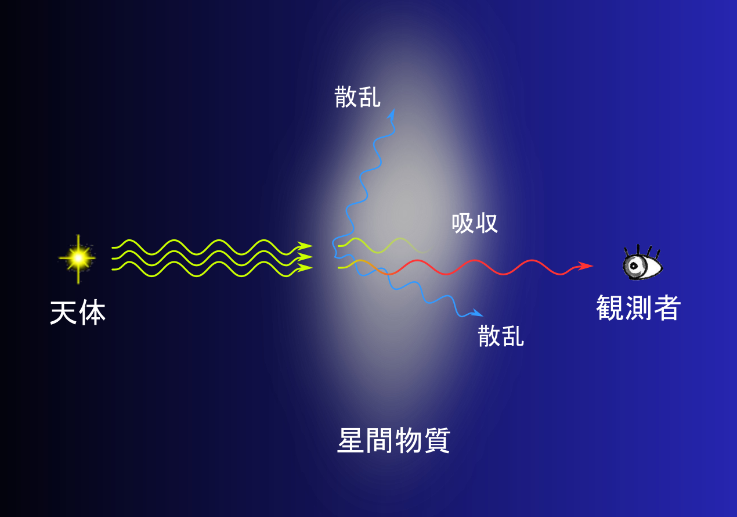

図3. 大気による光(電磁波)の錯乱の図

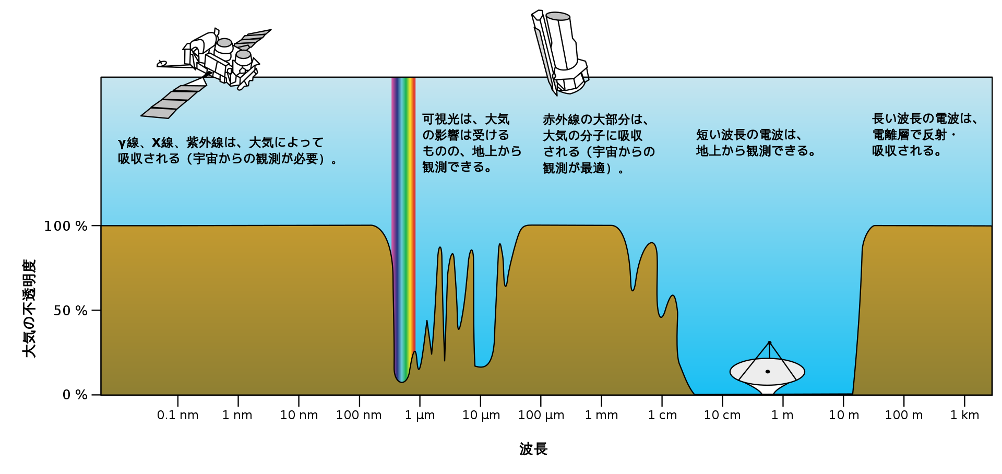

図4. 大気による周波数ごとの電磁波の不透明度の図

1.電波望遠鏡の仕組み

2.電磁波の解説と周波数ごとの振る舞い

電波天文、ひいては天文学全体において光(電磁波)は非常に重要な役割を担っています。光学観測でも電波観測でも、光の特性を理解すれば星との距離や星の組成、また速度などの星の運動の状態を解明できます。

1. 電磁波とは？

　　電磁波とは、電界(電場)と磁界(磁場)が相互に作用して組み合わさり、図5の様に空間上を移動する波です。電界は簡単に言うと電気関係の力が働く空間です。そして、磁界は磁石関係の力が働く空間です。

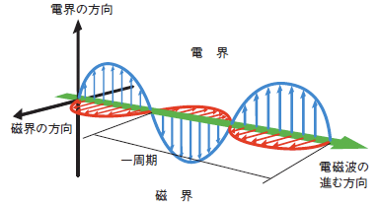

図5.電磁波の概念図

電磁波は、何かエネルギーがある所から発生するものになってます。例えば、熱を持っている物体や、電流が走ってる所、電界が動いている所などから発生します。

そして、波の頂点と頂点の長さを波長と言い、この波長の長さによって電磁波の種類が分かれます。

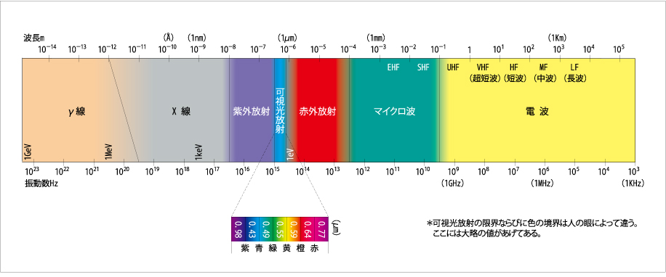

図6.電磁波の種類

**波長と周波数のおさらい**

波長は前述したとおり、波の頂点と頂点の長さを言います。文字通り長さなので単位は $m$ と表します。そして波長が一秒間に何回繰り返されるかを周波数($Hz)$ と呼びます。

周波数関連の式1

**電磁波は粒と波の性質を持っている**

その昔、学者の間では光は粒なのか波なのか議論がされていました。そんなある時、アインシュタインが光電現象を利用した実験（図X）を行い、光は粒だとしました。

これは、光を金属に当てると金属中にあった自由電子が飛び出すというもので、

光が粒なために引き起こされたことだと思われていました。しかしその後２重スリット実験（図Y）が行われ、光は波でもあるという事が確かめられました。この実験では、光が粒であればスリットから出る光は図Y中の１の様になるはずですが、実際は２のような結果になることで、光は粒でもあり波でもあるという解釈がされるようになりました。

**電磁波は周波数によって、粒や波に近い特徴を示す**

**w＝fλ,** **E=hf**

**https://detail.chiebukuro.yahoo.co.jp/qa/question_detail/q10134860145**

先述の通り、電磁波は粒や波の両方の性質を持っていますが、その周波数によってどの特徴が出るかが決まります。結論を言うと、短い周波数ほど粒としての特徴を示し、長い程波としての特徴を示すようになります。これは、周波数が短くなる程単位時間当たりのエネルギーが大きくなるためです。単位時間あたりのエネルギーが大きくなるとその分当たった物質との反応がしやすくなるため、粒のような性質を示すようになります。参考までに、式でこの事を示します。

**電波は障害物の影響を受けにくい**

電磁波は、波長が長い程障害物があってもすり抜ける事ができます。これは、回折を呼ばれる現象で図7のように電波の波長が長いため、障害物があっても少しの隙間から回り込むことができるからです。電波望遠鏡では、この性質を利用して、夜間でも曇りでも観測ができる訳です。

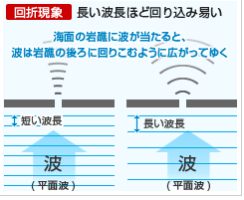

図7.回折現象

1. 電磁波が起こる仕組み

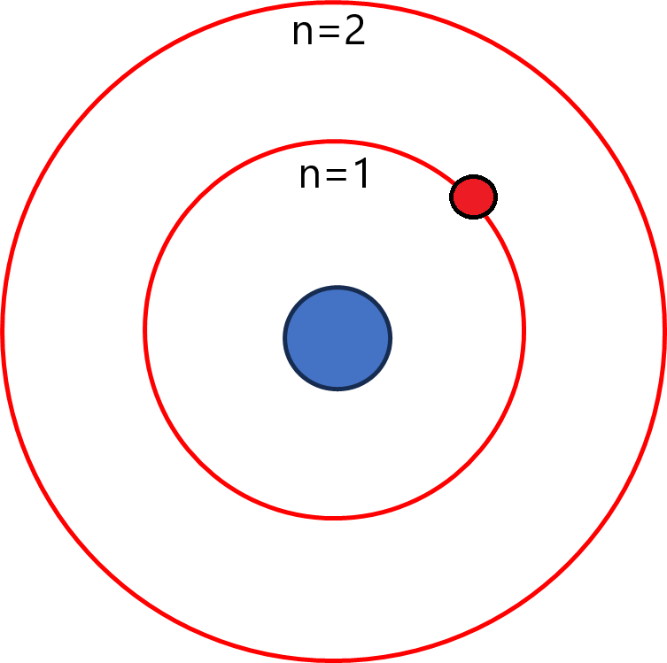

図9.通常の状態の原子

図９の様に通常原子の中にある原子は、独自の位置(図中のn=X)を持っています。

これに刺激を加えると、図10の様に電子の位置が一瞬高くなります。しかし、電子は元の位置に戻る性質があるため図11の様に元の位置に戻ります。この時にエネルギーが発生しそれが電磁波となって出ていくわけです。

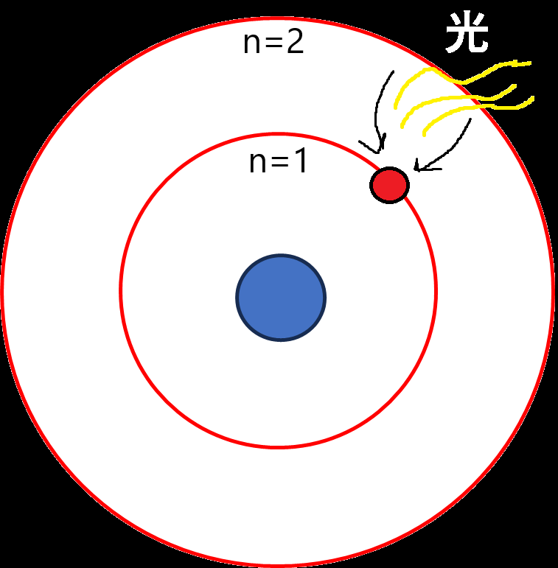

図11.電子が元の位置に移動した状態

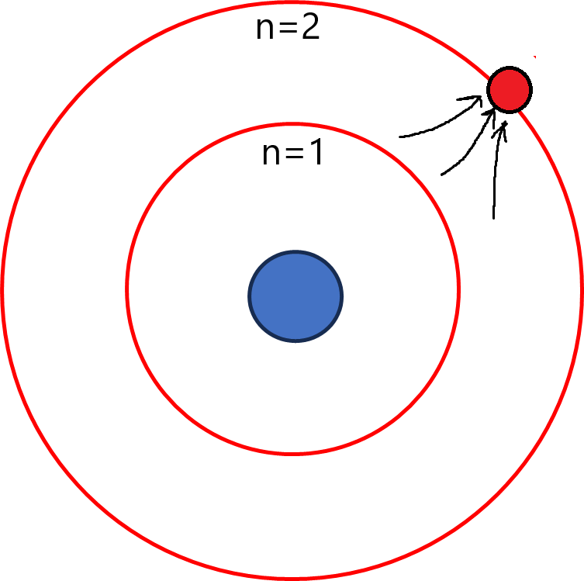

図10.電子が高い位置に移動した状態

加えて、この電子の位置はエネルギー準位と呼ばれており、この位置によって、電磁波の波長が決まります。そして、このエネルギー準位は原子によって違うため、必然と原子の種類によって出てくる電磁波の波長が異なっていきます。そのため、光の波長を調べればその光を発した物質を予想することができます。電波天文ではこれらの特徴を使って星の組成を調べています。加えて、原子固有の電磁波をその原子に当てると電子がその電磁波のエネルギーを吸収し、図11~図10の順番で高いエネルギー準位に移動するといった逆の場合もあります。ただし、既に何らかの原因で電子が高いエネルギー準位に移動していると何も吸収しません。

3_1.電波望遠鏡と光学望遠鏡のデータの違い

基本的に、電波望遠鏡や光学望遠鏡は大きなカメラと考えれば分かりやすいで

す。加えて、電波望遠鏡は動画しか撮れないカメラで、光学望遠鏡は写真しか取れないカメラと考えればより理解しやすくなります。



図12電波望遠鏡でのデータのイメージ

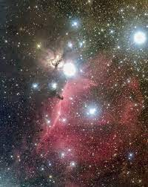

図13光学望遠鏡で得られるデータ

まず、電波望遠鏡と光学望遠鏡では、得られるデータが異なります。これは１の章(電磁波とは？)で説明したように、電磁波は粒と波の性質を持っていることに由来しています。電波は波長が長く、粒と言うより波の性質を示すため、図13の様に写真を撮ることが出来ません。理由として通常のカメラは光の粒を検出または、粒を直接フィルムにぶつけて変色させることで写真として納めているからです。そのため、粒の性質がない電波をカメラに通しても何も出てきません。

とはいうものの、電波自体は強弱と言った形で検出することができます。

そのため電波望遠鏡では、周波数ごとの電波の強弱(正確には電気信号)を検出し、図12の様に時間的に連続したデータとして保存します。その後に複雑な処理を施し図２のような写真を生成しています。

**光学望遠鏡と電波望遠鏡のメリット・デメリット**

光学望遠鏡の利点としては、すぐに全体を見回すことができるため、天体の観察がしやすいです。電波望遠鏡の利点としては、

3_2.星の運動を調べる

星の運動には、ドップラー効果を利用してどの様に動いているかを予測します。

ドップラー効果とは、例えば街中で救急車が向かってくる時と、去って行くときで音が異なって聞こえる現象です。

図14ドップラー効果

図14に示すように、ある一定の周波数の波が近づいてくると、観測者と音源(光源)の相対的な速度によって波の頂点がくる間隔が短くなります。その逆もしかりで、遠ざかっていくと相対速度が遅くなるため、波の頂点がくる間隔が長くなります。このため、見かけ上の周波数が変化し音であれば音色が変わったり、光であれば赤くなったり、青くなったりします。

電波天文では、データが連続的なため周波数の変化に気付くことができ、観測している惑星の運動について予測する事ができます。

3_3.天体との距離を調べる

天体との距離を測定する方法は一つだけではなく、天体との距離別に様々な測定方法があります。

1. 比較的近い場合は宇宙規模の三角測量で距離を測定する
2. 少し遠い場合は、星の明るさから距離を測定する(電波であればフラックス密度)
3. 遠い場合は電波のスペクトル偏移から測定する

観測した周波数から元の周波数を調べるやり方、加えて、スペクトルを見てどれだけずれているのか確認する方法

3_4.天体の組成を調べる

２章の説明の通り、電磁波の波長を調べれば光源の物質を予測することができます。これを予測するためには、分光器と呼ばれる機器を使用して調べます。この分光器には図Xに示すように、飛んできた光を周波数ごとの強度に分ける働きがあります。特定の物質から放たれた光であれば図Yの様に特定の周波数の値が大きくなります。

これは線スペクトルと呼ばれ、物質の特定に役立ちます。

しかし、恒星や星間物質(図X)から放たれる光は様々な物質の電磁波が混じっているため、図Zのように分光器を通しても線スペクトルは現れません。

このようなスペクトルを連続スペクトルと言います。しかしこれではどのような組成の天体なのか不明なまま終わってしまいます。このような場合に役立つのが吸収スペクトルです。これは2章の後半の説明であった原子が光を吸収する事で発生するスペクトルになります。図Aに示すように特定の周波数で谷になっている場所がそう呼ばれています。これを用いれば、組成の特定を行う事ができるようになります。

2.　アンテナ制御

2.1アンテナの駆動系の解説(ここでアンテナのサーボモーターの位置を解説＋AzmizuとElevationの解説)

2.2 基礎理論(ra,dec)等

2.3 制御の流れ(文字通りで、無限ループの間隔等も交えて解説)

3. 研究室での各人の役割

黒沢　賢寿:制御ソフトの制作

?? ???:??????

?? ???:??????

**３ 研究方法**

現在私が行っているのは、アンテナの制御ソフトの開発です。その為、ここでは開発の流れを説明していきます。

**3.1 ACUとのシリアル通信の確立**

**3.2 ソフト開発に使用する言語の選定**

**3.3 ソフト開発に使用する言語の選定**

**3.4 GUIの設計**

**3.5 ソフトウェアのアーキテクチャの解説(ソフトウェアがどのように動いていくか、各関数や、各クラスについての解説)**

1. **結果と考察**
2. **結論**
3. **参考文献**
4. **Appendix**
5. **謝辞**